МИНИСТЕРСТВО **ЦИФРОВОГО РАЗВИТИЯ, СВЯЗИ МАССОВЫХ**

**КОММУНИКАЦИЙ РОССИЙСКОЙ ФЕДЕРАЦИИ**

**Ордена Трудового Красного Знамени федеральное государственное бюджетное образовательное учреждение высшего образования**

**«Московский технический университет связи и информатики»**

Индивидуальный проект

по дисциплине: «Введение в информационные технологии»

«Создание метео-приложения на python».

Выполнил студент группы БИН 2308

Герасимов Иван Дмитриевич

Проверил преподаватель:

Москва

2023

**Цель работы**: научиться пользоваться http запросами и библиотекой requests. Понять, как запрашивать информацию с сайтов и разобраться как декодировать полученную информацию и использовать в своих программах.

**Содержание работы**



Импортируем библиотеку requests для получения данных с нужного нам сайта с погодой.



Создаем переменные с нашим местом, откуда берем прогноз погоды, и нашим уникальным строковым идентификатором приложения среди всех приложений.

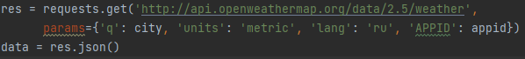

Получаем данные с метео-сайта для прогноза на сегодняшний день с помощью метода **get** библиотеки **requests**, устанавливая параметры получаемой информации (язык, система исчисления). Далее записываем полученные данные в переменную **data**, декодировав данные, полученные в формате **json**, в виде словаря.

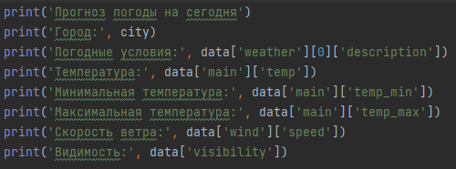

Выводим нужную нам информацию с помощью ключей словаря.

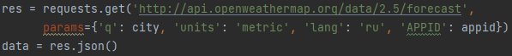

Теперь переделываем прогноз на недельный, меняя в ссылке **weather** на **forecast**. Проделываем те же операции с параметрами и декодировкой информации.

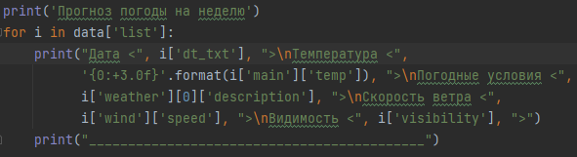

Выводим информацию, используя цикл for (так как у нас недельный прогноз погоды). (**\n** переводит текст на новую строку)

**Вывод**

Я научился получать с помощью библиотеки **requests** и использовать информацию с сайтов в своих программах с помощью методов этой библиотеки.